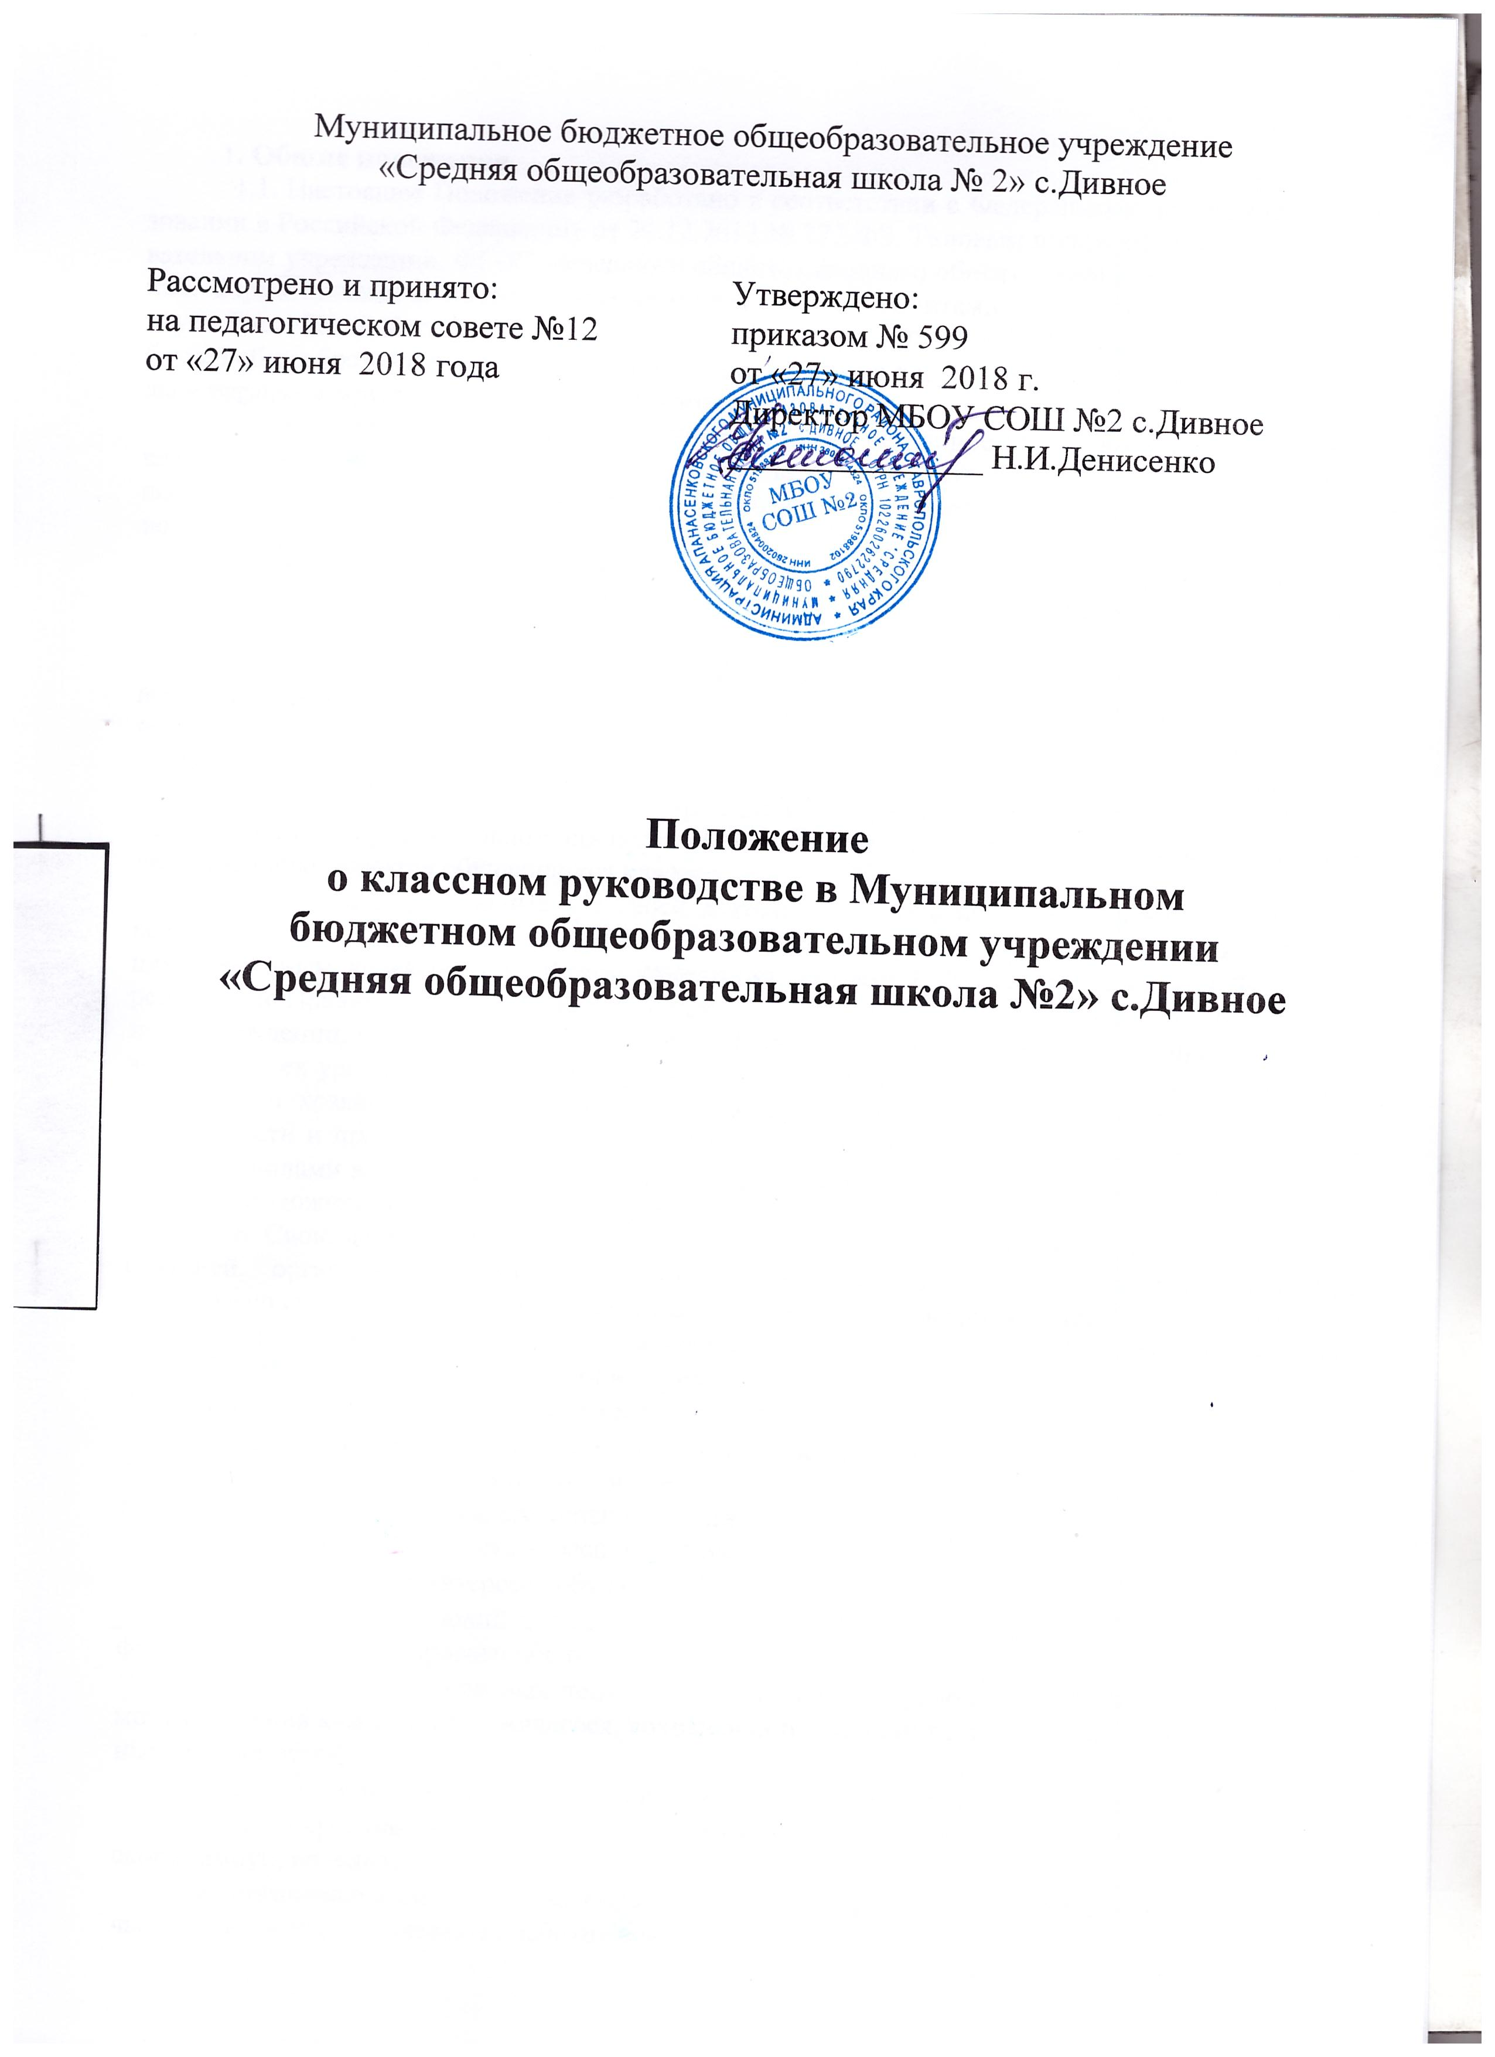
1. Общие положения
  - Настоящее Положение разработано в соответствии с Федеральным законом «Об образовании в Российской Федерации» от 29.12.2012 № 273-ФЗ, Типовым положением об общеобразовательном учреждении, ФГОС начального общего, основного общего, среднего общего образования, нормативными и инструктивно-методическими документами Министерства образования и науки Российской Федерации, Министерства образования РФ об организации воспитательной работы в общеобразовательных учреждениях и деятельности классного руководителя, Уставом школы и регламентирует деятельность классного руководителя.
  - Возложение на педагогического работника обязанностей по выполнению функций классного руководителя классного ученического коллектива осуществляется приказом директора школы. Непосредственное руководство его работой осуществляет заместитель директора школы по воспитательной работе.
  - За выполнение функций классного руководителя устанавливается денежное вознаграждение, размер которого определяется положениями об оплате труда и стимулирующих выплатах гимназии.
  - Классное руководство - профессиональная деятельность педагога, направленная на воспитание ребенка в классном ученическом коллективе. Классный руководитель – профессионал-педагог, организующий систему отношений между обществом и ребёнком через разнообразные виды воспитывающей деятельности классного коллектива, создающий условия для индивидуального самовыражения каждого ребёнка в урочное и внеурочное время и осуществляющий свою деятельность в образовательном процессе общеобразовательного учреждения, в целях духовно-нравственного развития обучающихся класса.
  - Классный руководитель в своей деятельности руководствуется Международной Конвенцией о правах ребенка, Конституцией Российской Федерации, Законами Российской Федерации, Семейным кодексом Российской Федерации, указами Президента Российской Федерации, решениями Правительства Российской Федерации, Типовым положением об общеобразовательном учреждении, а так же решениями Министерства образования РФ и органов управления образованием всех уровней по вопросам образования и воспитания обучающихся; административным, трудовым и хозяйственным законодательством; правилами и нормами охраны труда, техники безопасности и противопожарной защиты, а также Уставом и локальными актами школы (в том числе правилами внутреннего трудового распорядка, приказами и распоряжениями директора, настоящим положением), трудовым договором.
  - Свою деятельность классный руководитель осуществляет в тесном контакте с администрацией, органами ученического самоуправления, родителями (законными представителями детей), классным и родительскими комитетами, социальным педагогом, психологом, педагогами, организующими и осуществляющими внеурочную деятельность, представителями общественности, заинтересованными в воспитании и социализации обучающихся.
2. Цели и задачи деятельности классного руководителя
2. Цели и задачи деятельности классного руководителя
2.1. Цель деятельности классного руководителя – создание условий для саморазвития и самореализации личности учащегося, его успешной социализации в обществе.
2.2. Задачи деятельности классного руководителя:
- защита прав и интересов обучающихся;
- обеспечение условий для нравственного и психического здоровья обучающихся класса, формирование у них здорового образа жизни;
- создание благоприятных психолого-педагогических условий для развития личности, самоутверждения каждого обучающегося, сохранения неповторимости и раскрытия его потенциальных способностей;
- организация социально значимой, творческой деятельности обучающихся;
- формирование и развитие коллектива класса, поддержка детских объединений, ученического самоуправления;
- организация системы гуманистических отношений между обучающимися, между обучающимися и педагогическими работниками;
- организация системной работы с обучающимися класса по достижению ими личностных и метапредметных результатов, становления личностных характеристик выпускника, в том числе координация усилий всех социальных партнеров классного коллектива, педагогических работников, обеспечивающих психолого-педагогическое, социально-психологического и медико-социального сопровождение;
- взаимодействие с родителями (законными представителями) ребенка с целью обеспечения задач воспитания и социализации;
- изучение образовательных потребностей и интересов обучающихся и запросов родителей (законных представителей) по содержанию части учебного плана, формируемой участниками образовательного процесса, а также плана внеурочной деятельности;
- мониторинг возможностей и способностей обучающихся, выявление и поддержка одаренных детей, детей с ограниченными возможностями здоровья;
- организация деятельности обучающихся по ведению портфеля достижений.

3. Функции классного руководителя
3.1.Аналитико-прогностическая функция, выражающаяся в:
- изучении индивидуальных особенностей обучающихся;
- выявлении специфики и определении динамики развития классного коллектива;
- изучении и анализе состояния и условий семейного воспитания каждого ребенка;
- изучении и анализе влияния школьной среды и малого социума на обучающихся класса;
- прогнозировании уровней воспитанности и индивидуального развития обучающихся и этапов формирования классного коллектива;
- прогнозировании результатов воспитательной деятельности;
- построении модели воспитания в классе, соответствующей воспитательной системе школы в целом;
- предвидении последствий складывающихся в классном коллективе отношений.
3.2 Организационно-координирующая функция, выражающаяся в:
- координации учебной деятельности каждого обучающегося и всего класса в целом;
- координации формирования классного коллектива, организации и стимулировании разнообразных видов деятельности обучающихся в классном коллективе: оказание помощи и организация сотрудничества в планировании общественно значимой деятельности учащихся, организация деятельности органов ученического самоуправления;
- организации взаимодействия деятельности с учителями-предметниками, педагогом-психологом, педагогами дополнительного образования, педагогом-организатором, социальным педагогом, библиотекарем, медицинским работником школы, семьей; выполнении роли посредника между личностью ребенка и всеми социальными институтами в разрешении личностных кризисов обучающихся;
- содействии в получении обучающимися дополнительного образования посредствам включения их в различные творческие объединения по интересам (кружки, секции, клубы, НОУ) как в общеобразовательном учреждении, так и в учреждениях дополнительного образования;
- участии в работе педагогических и методических советов, методического объединения классных руководителей, административных совещаниях, Совета профилактики;
- координации выбора форм и методов организации индивидуальной и групповой внеклассной деятельности, организации участия класса в общешкольных мероприятиях во внеучебное и каникулярное время;
- организации работы по повышению педагогической и психологической культуры родителей через проведение тематических родительских собраний, совместную деятельность, привлечение родителей к участию в воспитательном процессе в образовательном учреждении;
- заботе о физическом и психическом здоровье обучающихся, используя информацию медицинских работников образовательного учреждения и родителей, здоровьесберегающие технологии;
- ведении документации классного руководителя (принятой в образовательном учреждении) и классного журнала.
3.3. Коммуникативная функция, выражающаяся в:
- развитии и регулировании межличностных отношений между обучающимися, между обучающимися и взрослыми;
- оказании помощи каждому обучающемуся в адаптации к коллективу;
- содействии созданию благоприятного климата в коллективе в целом и для каждого отдельного ребенка;
- оказании помощи обучающимся в установлении отношений с окружающими детьми, социумом;
- информировании обучающихся о действующих детских и молодежных общественных организациях и объединениях.
3..4. Контрольная функция, выражающаяся в:
- контроле за успеваемостью каждого обучающегося;
- контроле за посещаемостью учебных занятий обучающимися;
- контроле за самочувствием обучающихся.

- Обязанности классного руководителя
Классный руководитель обязан:
4.1. Осуществлять систематический анализ состояния успеваемости и динамики общего развития своих воспитанников (развития личностных планируемых результатов).
4.2. Организовывать учебно-воспитательный процесс в классе; вовлекать обучающихся в систематическую деятельность классного и гимназического коллективов; обеспечивать участие во внеурочной деятельности, с учетом индивидуальных особенностей личности обучающихся, условий их жизнедеятельности в семье и образовательном учреждении.
4.3. Отслеживать и своевременно выявлять девиантные проявления в развитии и поведении обучающихся, осуществлять необходимую педагогическую и психологическую коррекцию, в особо сложных и опасных случаях информировать об этом администрацию школы.
4.4. Оказывать помощь воспитанникам в решении их острых жизненных проблем и ситуаций.
4.5. Организовывать социальную, психологическую и правовую защиту обучающихся.
4.6. Вовлекать в организацию воспитательного процесса в классе педагогов-предметников, родителей обучающихся, специалистов из других сфер (науки, искусства, спорта, правоохранительных органов и пр.).
4.7. Пропагандировать здоровый образ жизни.
4.8. Регулярно информировать родителей (законных представителей) обучающихся об их успехах или неудачах. Осуществлять управление деятельностью классного родительского комитета.
4.9. Контролировать посещение учебных и внеурочных занятий обучающимися своего класса.
4.10. Координировать работу учителей-предметников, работающих в классе с целью недопущения неуспеваемости обучающихся и оказания им своевременной помощи в учебе.
4.11. Планировать свою деятельность по классному руководству в соответствии с требованиями к планированию воспитательной работы, принятыми в школе.
4.12. Регулярно проводить классные часы и другие внеурочные и школьные мероприятия с классом.
4.13. Вести документацию по классу (личные дела обучающихся, классный журнал, проверять дневники обучающихся), а также по воспитательной работе (план воспитательной работы в классе, отчеты, индивидуальные карты изучения личности учащегося, справки, характеристики, разработки воспитательных мероприятий и т.д.).
4.14. Повышать свою квалификацию в сфере педагогики и психологии, современных воспитательных и социальных технологий. Участвовать в работе методического объединения классных руководителей. Использовать современные образовательные технологии в организации воспитательного процесса с классным ученическим коллективом, в том числе информационно-коммуникационные технологии.
4.15. Готовить и предоставлять отчеты различной формы о классе и собственной работе по требованию администрации школы.
4.16. Соблюдать требования техники безопасности, обеспечивать сохранность жизни и здоровья детей во время проведения внеклассных,школьных мероприятий.
4.17. Быть примером для обучающихся в частной и общественной жизни, демонстрировать на личном примере образцы нравственного поведения.
4.18. Классный руководитель обязан по требованию администрации школы готовить и предоставлять отчеты различной формы о классе и собственной работе. Отчет о работе классного руководителя может быть заслушан на заседании методического объединения классных руководителей, педагогическом совете, совещании при директоре.

- Права классного руководителя
Классный руководитель имеет право:
5.1. Выносить на рассмотрение администрации школы, педагогического совета, органов самоуправления, родительского комитета предложения, инициативы, как от имени классного коллектива, так и от своего имени.
5.2. Получать своевременную методическую и организационно-педагогическую помощь от руководства школы, а также органов самоуправления.
5.3. Самостоятельно планировать воспитательную работу с классным коллективом, разрабатывать индивидуальные программы работы с детьми и их родителями (законными представителями), определять нормы организации деятельности классного коллектива и проведения классных мероприятий.
5.4. Разрабатывать и реализовывать программы курсов внеурочной деятельности обучающихся.
5.5. На творческую инициативу, разработку и применение авторских программ и методик воспитания в пределах программы воспитательной работы с классом.
5.6. Приглашать в школу родителей (законных представителей) обучающихся по проблемам, связанным с деятельностью классного руководителя, или другим вопросам.
5.7. Самостоятельно определять формы планирования воспитательной работы с классом с учетом выполнения основных принципов планирования в учреждении.
5.8. Участвовать в конкурсах профессионального мастерства.
5.9. Обобщать и распространять опыт своей профессиональной деятельности.
6. Организация деятельности классного руководителя
Деятельность классного руководителя с классом и отдельными его обучающимися строится в соответствии с данной циклограммой:
6.1. Классный руководитель ежедневно:
- определяет отсутствующих на занятиях и опоздавших обучающихся, выясняет причины их отсутствия или опоздания, проводит профилактическую работу по предупреждению опозданий и непосещаемости учебных занятий;
- организует и контролирует дежурство обучающихся;
- организует различные формы индивидуальной работы с обучающимися, в том числе в случае возникновения девиации в их поведении.
6.2. Классный руководитель еженедельно:
- проверяет ведение обучающимися дневников с выставлением отметок за неделю;
- проводит час классного руководителя (классный час) в соответствии с планом воспитательной работы;
- организует работу с родителями (по мере необходимости);
- проводит работу с учителями-предметниками, работающими в классе (по мере необходимости);
- проводит работу с педагогическими работниками, ведущими внеурочную деятельность в классе (по мере необходимости);
- анализирует состояние успеваемости в классе в целом и у отдельных обучающихся.
6.3. Классный руководитель ежемесячно:
- получает консультации у педагога-психолога и учителей-предметников;
- организует заседание родительского комитета класса;
- организует работу классного актива;
- организует работу обучающихся с портфолио достижений;
- решает хозяйственные вопросы в классе.
6.4. Классный руководитель в течение учебной четверти:
- оформляет и заполняет классный журнал;
- участвует в работе методического объединения классных руководителей;
- проводит анализ выполнения плана воспитательной работы за четверть, состояние успеваемости и уровня воспитанности обучающихся (развития личностных планируемых результатов);
- проводит коррекцию плана воспитательной работы на новую четверть;
- проводит классное родительское собрание;
- представляет отчеты об успеваемости обучающихся класса за четверть, запрашиваемые администрацией школы по итогам четверти;
6.5. Классный руководитель ежегодно:
- оформляет личные дела обучающихся;
- анализирует состояние воспитательной работы в классе и уровень воспитанности обучающихся в течение года (развития личностных планируемых результатов);
- составляет план воспитательной работы в классе (план классного руководителя);
- собирает и предоставляет в администрацию школы статистическую отчетность об обучающихся класса (успеваемость, материалы для отчета по форме ОШ-1, трудоустройство выпускников и пр.).
6.6. Воспитательные мероприятия для обучающихся проводятся не менее двух в месяц (без классных часов).
6.7. Классные часы проводятся один раз в неделю.
6.8. Классные родительские собрания проводятся не реже одного раза в два месяца.
6.9. В соответствии со своими функциями классный руководитель выбирает формы работы с обучающимися:
- индивидуальные (беседа, консультация, обмен мнениями, оказание индивидуальной помощи, совместный поиск решения проблемы и др.);
- групповые (творческие группы, органы самоуправления и др.);
- коллективные (конкурсы, спектакли, концерты, походы, слеты, соревнования и др.).

7. Документация классного руководителя
Классный руководитель ведет следующую документацию:
- анализ и план воспитательной работы (на основе перспективного плана работы общеобразовательного учреждения). Форма анализа и плана воспитательной работы определяется методическим объединением классных руководителей;
- план работы классного руководителя,
- портфолио каждого ученика.

- Критерии оценки работы классного руководителя
8.1. Эффективность осуществления функций классного руководителя оценивается на основании двух групп критериев: результативности и деятельности.
Критерии результативности отражают тот уровень, которого достигают обучающиеся в своем социальном развитии (уровень достижения личностных планируемых результатов).
Критерии деятельности позволяют оценить реализацию управленческих функций классного руководителя (организация воспитательной работы с обучающимися; взаимодействие с педагогическими работниками, работающими с обучающимися в данном классе и другими участниками образовательного процесса, а также учебно-вспомогательным персоналом общеобразовательного учреждения, родителями (иными законными представителями) обучающихся и общественностью (социальными партнерами) по воспитанию, обучению, творческому развитию обучающихся).
  - Критериальный аппарат оценивания деятельности классного руководителя разрабатывается методическим объединением классных руководителей.
  - Администрация школы включает в план внутришкольного контроля мероприятия по изучению эффективности реализации функций классного руководителя.

